**ЛЕКЦИЯ 10. ОСНОВЫ САМОМЕНЕДЖМЕНТА**

1. **Понятие «самоменеджмент», его составные части**

Самоменеджмент — это относительно новое направление в менеджменте, занимающееся непосредственно личностью человека. Это направление менеджмента пришло с Запада, где данный термин определен как selfmanagement, что дословно переводится на русский как самоменеджмент. Это созвучно с широко употребляемым в русском языке термином «самоуправление», которое обозначает коллективное управление организацией (некоторые авторы в своих исследованиях самоуправления, возможно, пытаясь придать новое звучание старым методам управления, не вполне правомерно делают замену термина самоуправление на самоменеджмент).

Самоменеджмент — это управление базовыми ресурсами личности, такими как время, активность, платежеспособность, образованность.

Основная цель самоменеджмента — максимальное использование собственных возможностей, сознательное управление течением своей жизни (самоопределение) и преодоление внешних обстоятельств как на работе, так и в личной жизни.

**Таким образом, самоменеджмент направлен на четыре важнейших объекта управления (время, активность, платежеспособность и интеллектуальные способности личности), что предопределило формирование четырех важнейших разделов дисциплины**.

Связь между отдельными общими функциями самоменеджмента можно представить в виде «круга работ», в центре которого связующие процессы — принятие решений и коммуникации, а по кругу — чередующиеся действия: постановка целей (мотивация), планирование, организация и контроль **(рис1).**

**В развитии науки самоменеджмента выделяют три этапа.**

**Первый этап** связан с опытом отдельных людей, которые методом проб и ошибок проверяли эффективность различных приемов в технике личной работы. Начавшись в древние времена, он продолжается и в наши дни в жизни каждого человека.

**Второй этап** связан с выделением областей знаний в науке самоменеджмента. Специализация, являющаяся следствием этого, привела к разработке рекомендаций по развитию таких способностей, как тренировка памяти, рациональное чтение и т.д. Сегодня научная специализация в самоменеджменте продолжает углубляться. Наряду со ставшими уже традиционными разделами (деловая переписка, деловой телефонный разговор и т.п.) предлагаются такие разработки, как управление своими эмоциями, искусство слушать собеседника и др. Несомненное влияние на этот этап развития самоменеджмента оказал прогресс в технических и гуманитарных науках.

Возникновение **третьего этапа** обусловлено систематизацией знаний в технике личной работы. Он заключается в определении необходимых отделов этой науки и построении из них взаимосвязанного целого. Возможно, одной из первых работ такого рода является книга признанного классика менеджмента Питера Друкера «Эффективный управляющий». В рамках этого этапа, базируясь на системном подходе, следует выделить основные подсистемы, которые могут объяснить поведение личности (и как следствие раскрыть главные функции самоменеджмента).



Рисунок 1 - Функции самоменеджмента

С учетом этого упрощенная модель человека будет включать четыре составляющих:

* физическую (ресурс — активность),
* нравственно-психологическую (ресурс — время),
* рациональную (ресурс — платежеспособность)
* творческую (ресурс — образованность, способности) **(рис 2).**



Рисунок 2 - Модель человека как объекта самоменеджмента

**2. Понятие и учет ресурса времени**

Поскольку время является невосполнимым ресурсом, каждый человек должен вести его точный учет, чтобы научиться дорожить временем и отдавать себе полный отчет, каким образом оно расходуется. В этом может помочь инвентаризация и анализ временных затрат предложенных вашему вниманию.

***Карточка ежедневного учета времени А. Гастева***

В 20-х годах прошлого века знаменитый общественный деятель и ученый Алексей Капитонович Гастев создал Центральный институт труда, главными задачами которого были исследования, разработки и практическое внедрение методов совершенствования организации труда. Одним из этих методов является карточка учета личного времени, которая заводится на один день и делится на несколько этапов. В ее левой части вписывается код и вид деятельности, справа отмечается длительность выполненного вида деятельности (масштаб одной клеточки — 30 минут).

В течение первой недели учета времени столбец «код» не заполняется, а в «Вид деятельности» вписывается вид работы, отдыха и т.д. Время выполнения любого вида деятельности — заштриховывается клеточка в правой части карточки.

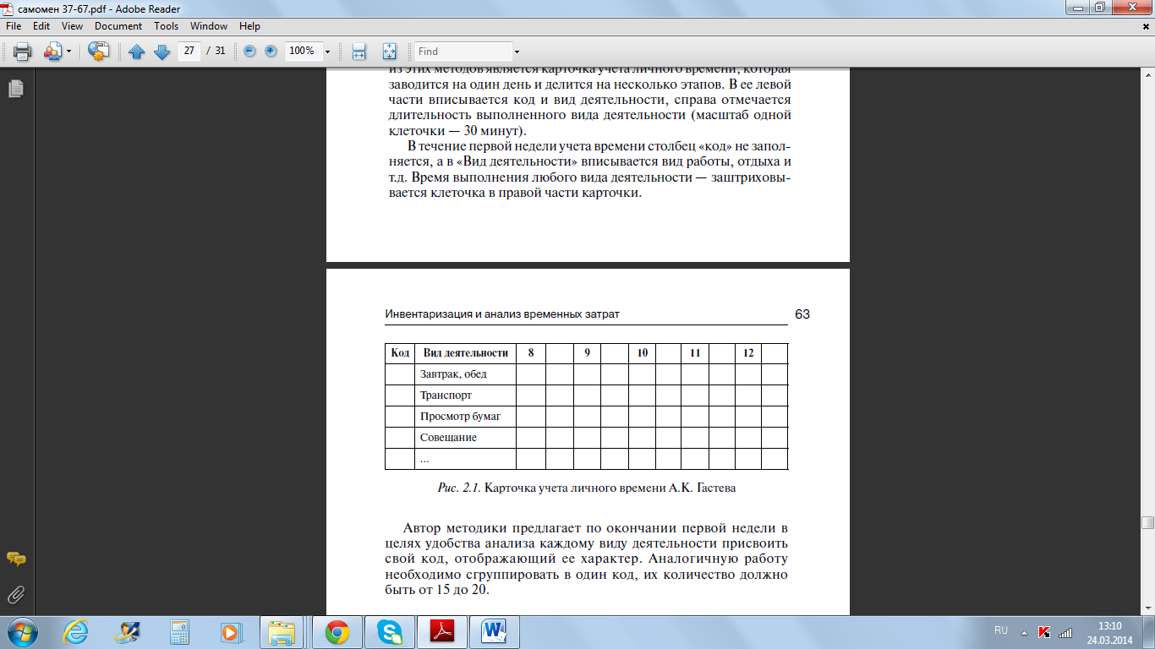

Рисунок 1 - Карточка учета личного времени А.К. Гастева

Автор методики предлагает по окончании первой недели в целях удобства анализа каждому виду деятельности присвоить свой код, отображающий ее характер. Аналогичную работу необходимо сгруппировать в один код, их количество должно быть от 15 до 20.

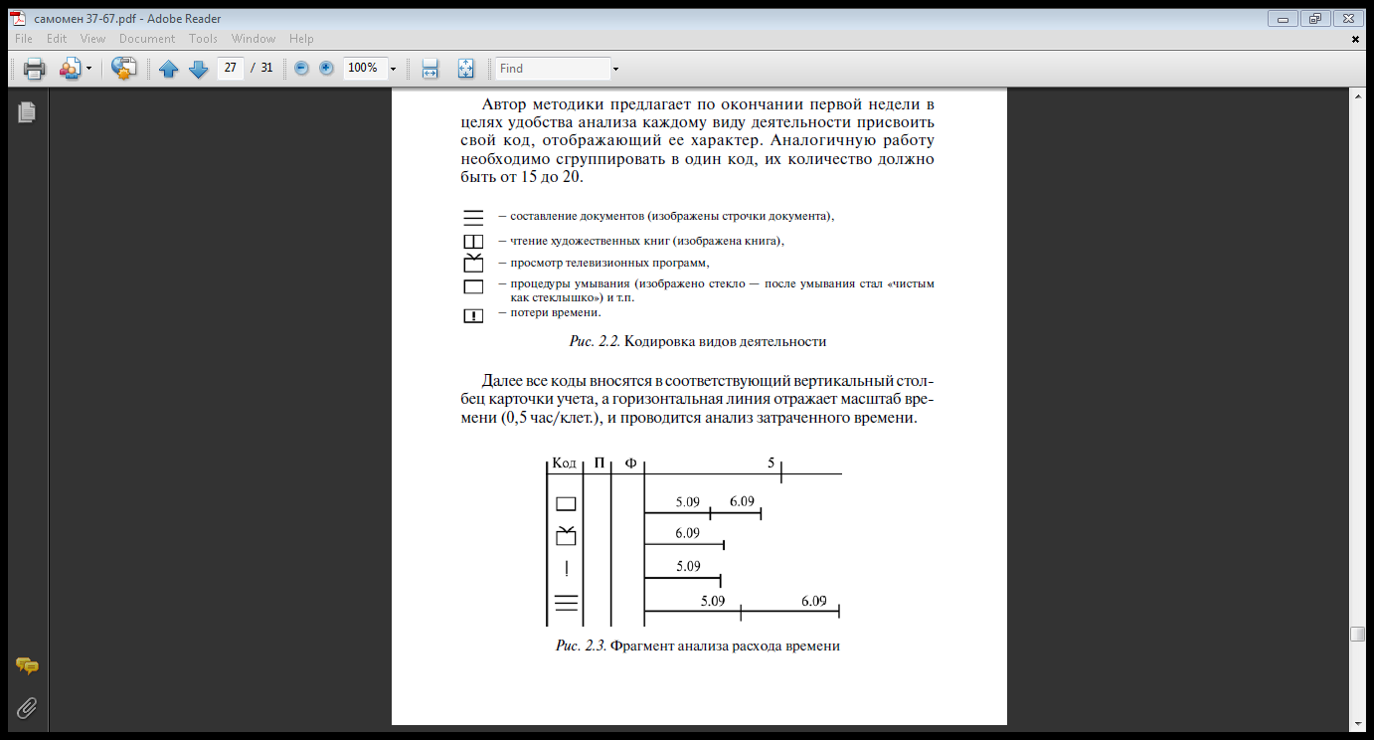

Рисунок 2 – Примеры кодировки видов деятельности

Далее все коды вносятся в соответствующий вертикальный столбец карточки учета, а горизонтальная линия отражает масштаб времени (0,5 час/клет.), и проводится анализ затраченного времени.

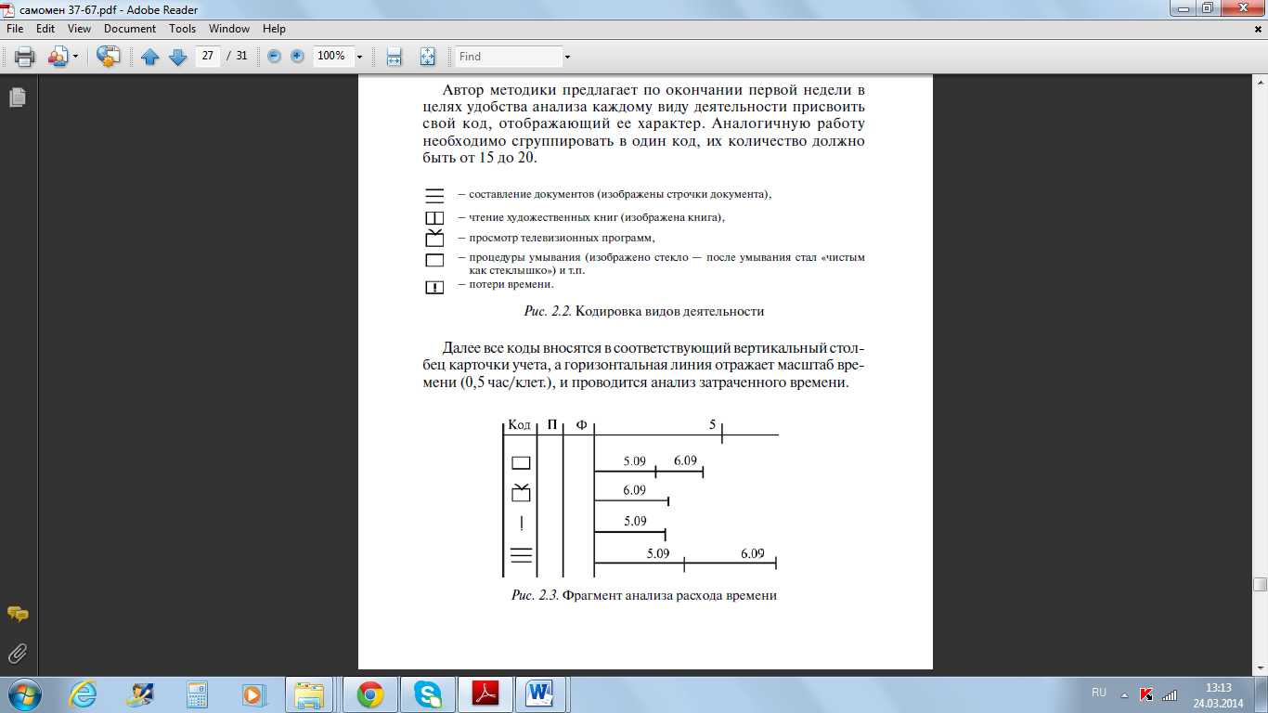

Рисунок 3 – Фрагмент анализа расхода времени

После этого в график анализа результатов учета времени переносятся данные с карточек учета, все дни отделяются вертикальными линиями, а над горизонтальными линиями, показывающими длительность представленного вида работы, указывается число месяца. Таким образом, после проведенного анализа становится видна реальная картина затраченного времени.

После этого в график анализа результатов учета времени переносятся данные с карточек учета, все дни отделяются вертикальными линиями, а над горизонтальными линиями, показывающими длительность представленного вида работы, указывается число месяца. Таким образом, после проведенного анализа становится видна реальная картина затраченного времени.

***Учет времени Платона Михайловича Керженцева***

Сподвижник А.К. Гастева по внедрению научной организации труда в Россию П. Керженцев предложил вести систематические записи израсходованного времени — составление хронокарт, которые имеют разнообразную форму.

Он же говорит о том, что всякий учет времени оперирует со следующими группами элементов:

1) элементы времени (предлагается записывать с отклонениями в 5, 10, 15 и более минут);

2) элементы, подлежащие учету (подразделяются на работу и отдых).

Виды хронокарт:

1. Последовательная цифровая запись дня, в которую записываются друг за другом все виды работы и времяпрепровождения за сутки.

Как отмечает П. Керженцев, недостаток этой записи в том, что нет наглядного представления расхода времени в течение дня.

2. Запись на разлинованной карточке, где все последовательные действия вносятся каждый раз в новую строку, получая график в виде нисходящей лестницы. Для большей наглядности можно заносить аналогичный расход времени в одну и ту же строчку, а также сгруппировать по схожим элементам, что даст четкое графическое представление обо всех событиях дня и связи между ними.

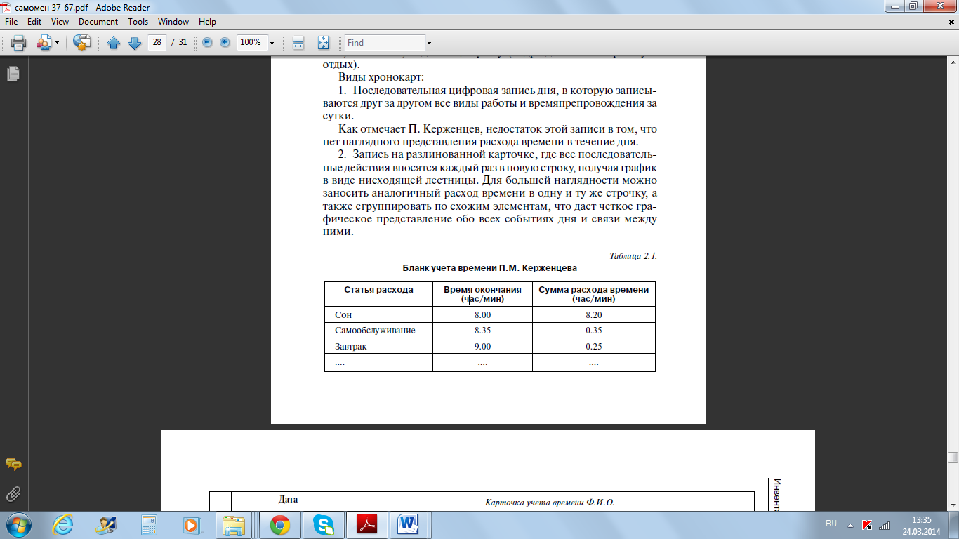

Рисунок 4 - Бланк учета времени П.М. Керженцева

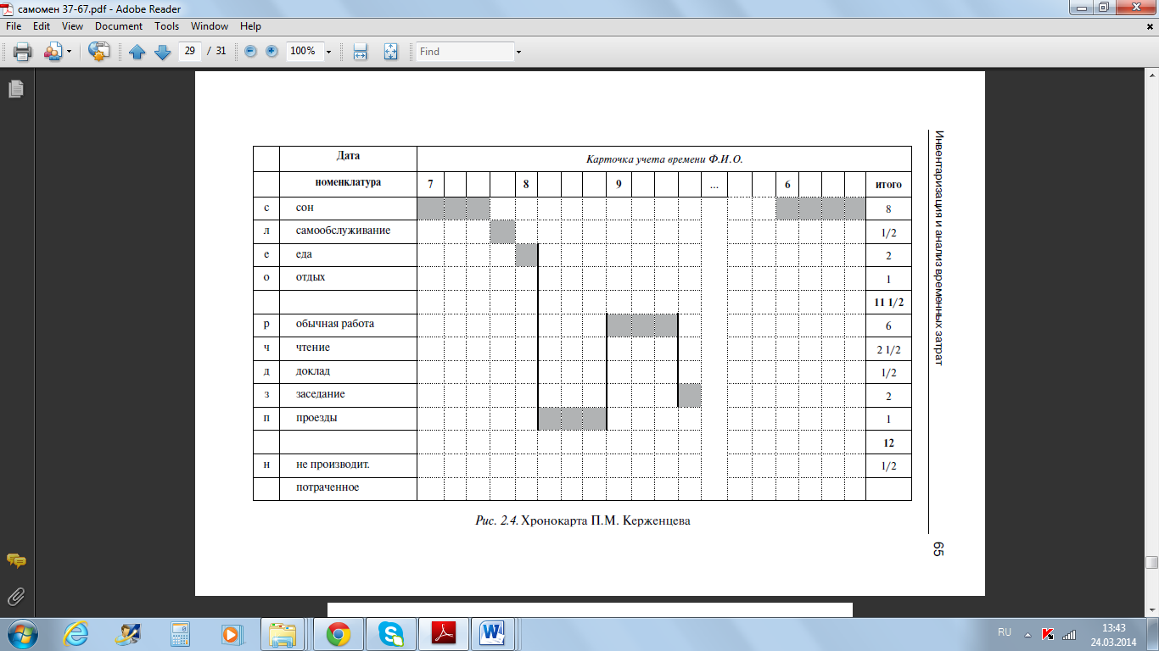

Рисунок 5 - Хронокарта П.М. Керженцева

По мнению автора, ведение хронокарты занимает несколько минут в день и является очень эффективной мерой контроля времени и его правильного распределения. Необходимо систематически использовать хронокарты как одно из средств выработки «чувства времени», что поможет отчетливо представлять себе, как идет работа во времени, а также научит безошибочно определять различные временные промежутки. Однако одной хронокарты недостаточно, так как она отмечает довольно большие временные интервалы, а чувство времени может быть сформировано как раз при определении секунд и минут.

**3. Методы управления временем**

**2.Система управления временем Бенджамина Франклина**

Система управления временем Бенджамина Франклина основанана базовых принципах классической системы управления временем,которые предусматривают, что любая глобальная задача, стоящаяперед человеком, делится на подзадачи, а те в свою очередь — наеще более мелкие подзадачи. Визуально данный процесс можнопредставить в виде многоступенчатой пирамиды, а применениесистемы — как процесс поэтапного возведения этой пирамиды.

На первом этапе человек определяет свои главные жизненныеценности, т.е. укладывается массивное основание пирамиды, служащее опорой для всех остальных этапов. Это может быть материальный достаток и уверенность в завтрашнем дне, благополучнаясемья, слава и высокий социальный статус, власть, познание,служение во имя человечества и др. Список можно продолжать добесконечности, тем более что у каждого человека существует некоемножество жизненных ценностей. А этап их определения — наиболее важный в построении пирамиды, если здесь будет допущенаошибка, то впоследствии неизбежно постигнет разочарование.

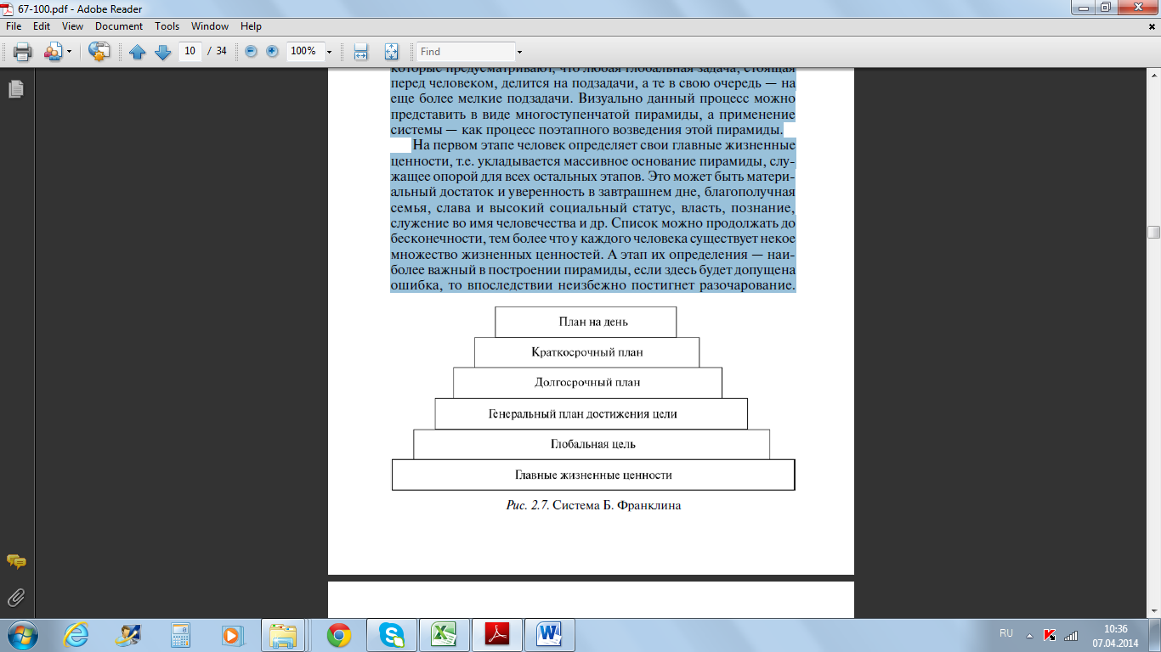

Рисунок 1 – Система Б.Франклина

Итак, во-первых, необходимо обозначить список жизненных ценностей, не противоречащих друг другу.

Следующий этап (построение второго этажа пирамиды) — принятие решений о том, чего нужно добиться, т.е. ставится высокаяглобальная цель. Например, если кто-то считает, что для него наиболее важны известность, власть и высокий социальный статус, томожет решить, что он хочет стать президентом. Важно убедиться,что выбранная цель действительно отвечает всем жизненным ценностям из составленного на предыдущем этапе списка.

Третий этап — генеральный план достижения цели опирается навторой и определяет, что необходимо предпринять, чтобы достичьпоставленной цели. Например, для того чтобы стать президентом,надо сначала занять пост губернатора или мэра одного из крупныхгородов страны, иметь солидную партийную и финансовую поддержку, достойную репутацию, стать известным публике, блестящим оратором, благополучным женатым человеком, получитьвысшее образование в престижном учебном заведении и т.п.

Далее «четвертый этаж» пирамиды — построение промежуточного плана с указанием конкретных целей и сроков. Весьма важнозафиксировать, выполнению какого именно пункта генеральногоплана способствует достижение данной конкретной цели. Ещеболее важно обозначить конкретный срок — если человек говоритсебе: «Когда-нибудь я обязательно куплю машину (напишу книгу,пойду учиться в университет)», он может тянуть годами и в результате так и не достичь цели, но если он назначает себе конкретныйсрок, то значительно увеличивает шансы добиться успеха. Так, еслипланируется стать президентом и известно, что для этого нужноиметь высшее образование, можно включить в свой пятилетнийплан пункт следующего содержания: «До конца 2016 г. окончитьс отличием университет по направлению “Менеджмент”». Это, во-первых, даст престижноевысшее образование и, во-вторых, поможет завести знакомствас важными людьми. Итак, следует составить план на ближайшиепять лет, задавшись вопросом: «Что я могу сделать в эти годы длядостижения намеченных в генеральном плане целей?» В планеважно указать конкретные цели и конкретные сроки с точностью донескольких месяцев, а также отметить, какому пункту генеральногоплана отвечает достижение цели.

На пятом этапе составляется краткосрочный (от несколькихнедель до нескольких месяцев) план. Опираясь на предыдущийэтап, человек спрашивает себя: «Что я могу сделать в ближайшиенедели или месяцы, чтобы достичь цели?» Таким образом, пунктыдолгосрочного плана разбиваются на более конкретные задачи.Например, если в долгосрочном плане стоит пункт «окончитьуниверситет», то в краткосрочный план войдут такие пункты, как«подать документы в университет», «пройти подготовительныекурсы» и т.п. Следует составить план на срок от 2—3 недель до 2—3месяцев и, как на предыдущем этапе, указать реальные сроки сточностью до нескольких дней.

Завершающий «шестой этаж пирамиды» подразумевает планирование на конкретный день. Составляется он на основе краткосрочного плана — малые задачи решаются целиком за один день.

Например, задача «подать документы в университет» разбивается натакие подзадачи: «выяснить, какие документы и кому надо подать»,«оформить необходимые документы», «предоставить документы»и «убедиться, что документы оформлены верно и приняты», каждую из которых можно назначить на какой-то определенный день.

Обычно такой план не просто составляется единовременно, а комплектуется из списка различных дел, которые были назначены наэтот день в течение нескольких предыдущих недель. Составляя планна день, желательно указать время выполнения каждой задачи.

Вышеперечисленные планы не являются чем-то постоянным,их рекомендуется регулярно просматривать и корректировать(например, план на день — в течение дня; краткосрочные планы —с периодичностью в 1—2 недели; долгосрочные — не реже одногораза в 4—6 месяцев; генеральный план и глобальная цель — 1 разв год).

Предполагается, что в течение дня человек должен выделять времяв порядке приоритетов — заняться первоочередными задачами, когдаони будут решены, — перейти к второстепенным и, только еслиостанется время, возможно, заняться делами малозначительными.Например, обязательно закончить внесение изменений в программуи передать ее заказчику, в перерыве — обязательно поздравитьприятеля с профессиональным праздником, если успею — получитьинформацию о курсах, в свободное время — закончить статью,ответить на письма и т.д.

Если же неграмотно расставить приоритеты и в течение дняуделять внимание то одному, то другому аспекту, остро встанетвопрос о катастрофической нехватке времени, и как следствие —важные дела останутся незавершенными. Если же задача не быларешена в течение запланированного дня, она переносится в планна следующий день, и если какое-то дело переносится с однойстраницы ежедневника на другую, так и оставаясь неоконченным,необходимо переоценить его важность и приоритеты.

Большинство людей, применяющих систему Б. Франклина,отмечают, что она помогает значительно повысить эффективностьработы — как за счет более эффективного управления временем, таки за счет четкого планирования самой деятельности. В заключениехотелось бы обратить внимание на то, что использование данногометода не вступает в противоречие с применением других методов.

Наоборот, одновременное использование системы Франклина и,например, хронометража может быть вдвойне эффективно, так какпозволит взглянуть и «вперед» и «назад».Располагая общей концепцией рационального использования своего рабочего времени, вы можете начинать практическоевоплощение этой деловой стратегии.

***3.* Матрица приоритетов Д. Эйзенхауэра**

Хорошей иллюстрациейданного подхода является практика президента США, генерала***Дуайта Эйзенхауэра***. Метод, предложенный им, является весьмапростым вспомогательным средством, особенно для тех случаевкогда необходимо быстро принять решение относительно того,какой задаче отдать предпочтение. Приоритеты устанавливаютсяпо таким критериям, как срочность и важность дела.

В зависимости от срочности и важности Д. Эйзенхауэр предложил четыре категории приоритетности дел (рисунок 2).Важность дела определяется тем, насколько результат еговыполнения влияет на работу, а срочность — насколько оперативнопланируется выполнить эту задачу. И хотя дела имеют тенденциюменять степень своей срочности и важности, но на какой-то определенный момент можно определить эти показатели для себя.

Рассматривая представленную матрицу, хотелось бы отметить,что к срочным и важным делам (1) относятся дела, несвоевременное выполнение которых приведет к значительному ущербудля всей дальнейшей работы.

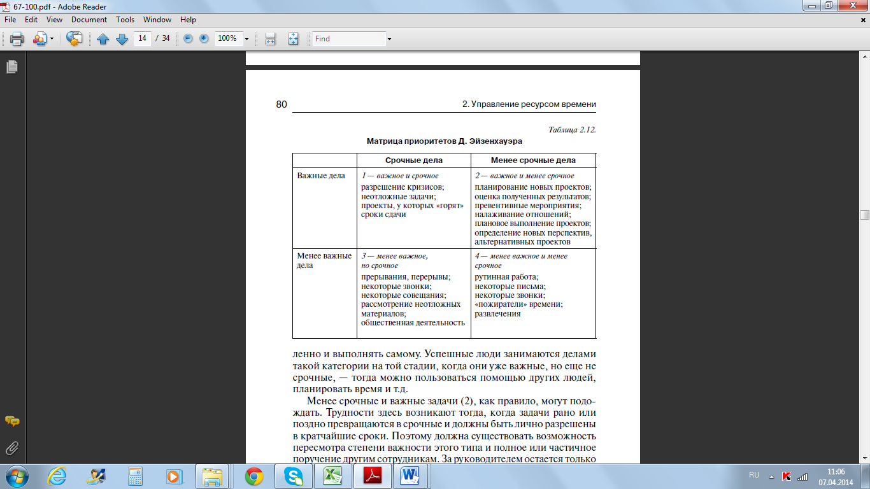

Рисунок 2 – Матрица Д. Эйзенхауэра

За них следует приниматься немедленно и выполнять самому. Успешные люди занимаются деламитакой категории на той стадии, когда они уже важные, но еще несрочные, — тогда можно пользоваться помощью других людей,планировать время и т.д.

Менее срочные и важные задачи (2), как правило, могут подождать. Трудности здесь возникают тогда, когда задачи рано илипоздно превращаются в срочные и должны быть лично разрешеныв кратчайшие сроки. Поэтому должна существовать возможностьпересмотра степени важности этого типа и полное или частичноепоручение другим сотрудникам. За руководителем остается толькоконтроль сроков решения задач данной группы. Именно эти делаобычно дают самую большую отдачу, если планировать своюкарьеру и успех.

Срочные и менее важные дела (3) попадают под категорию опасности «спешки», и в результате существует риск целиком отдатьсярешению конкретной задачи, потому что она срочная. Если задачаявляется не столь важной, то она должна быть в любом случае делегирована, поскольку для ее выполнения не требуется каких-либоособых качеств. Наряду с тем, что вы себя разгружаете, вы можетеспособствовать повышению мотивации в работе и квалификациисвоих подчиненных, доверяя им ответственные дела.

Менее срочные и менее важные задачи (4) очень часто «оседают»на письменном столе, и если вы вдруг начинаете заниматься этимиделами, забывая о задачах первой категории, то не следует жаловатьсяна перегрузку работой, даже ваши подчиненные не должны приниматься за задачи этой группы. От задач несущественных и несрочныхследует воздерживаться, чаще прибегая к корзине для бумаг.Ловушка, в которую попадает большинство людей, состоит втом, что они занимаются в основном делами третьей и четвертойкатегории, в то время как не справляются с делами первого и второго типа. Часто это происходит потому, что дела типа (3) и (4)сделать проще и их результаты оказываются сразу наглядными, чтопсихологически укрепляет человека в подтверждении собственнойэффективности.

Последовательно применяя в практике профессиональной деятельности работы метод Д. Эйзенхауэра, руководитель можетзначительно повысить производительность, продуктивность ирезультативность своей работы.

**4. Принцип Вильфредо Парето**

Следующий метод управления временем был предложен итальянским социологом***Вильфредо Парето***. Известны также идругие названия данного метода — «Правило 80/20», «Принципнаименьших усилий», «Золотые пропорции планирования времени». В общем виде основную идею можно сформулировать так:внутри данной группы или множества отдельные малые частиобнаруживают намного большую значимость, чем это соответствуетих относительному удельному весу в группе.

В. Парето установил, что люди в социуме делятся на тех, когоон назвал «влиятельным меньшинством» и «тривиальным большинством». «Влиятельное меньшинство» составляет 20% населения, в то время как на его долю приходится 80% всего богатства.

Позднее он обнаружил, что практически любая сфера деятельности в экономике подчиняется найденному им принципу. Паретопродемонстрировал его действие на множестве примеров. Так,принцип устанавливает, что 20% произведенной работы обеспечивают 80% полученных результатов. Если взять список из десятидел, которые необходимо выполнить, то два из них окажутся поконечной приобретаемой выгоде более значимыми, чем остальные8, вместе взятые. При этом для решения каждой из этих 10 задачможет потребоваться одинаковое время. В то время как вклад вконечный суммарный результат от выполнения одной или двух изних превысит пятикратно или десятикратно относительный вкладот остальных задач. Часто бывает, что и один пункт из списка посвоей значимости превышает все остальные девять.

В любом случае, пока не выполнены задачи из главных (20%),не стоит браться за выполнение задач из категории второстепенных (80%). Планируя рабочее время, вы в конечном итоге планируетебудущее. Поэтому способность выбирать между важным и малозначительным может стать определяющей на пути к успеху и процветанию. Эффективные и успешные люди научились начинатьработу с самой важной и значимой задачи, стоящей перед ними, врезультате они всегда достигают большего, чем другие, и им чащесопутствует успех.

Английский исследователь Ричард Кох предпринял попыткувыяснить причины универсальности действия принципа Парето,согласно которому 20% преступников совершают 80% преступлений; 20% исходных продуктов определяют 80% стоимости готовогоизделия; 20% клиентов определяют 80% доходов компании; 20%номенклатуры товаров обеспечивают 80% прибыли.

Применительно к практике управления временем принципыВ. Парето могут быть сформулированы следующим образом:

-80% информации получается из 20% источников, необходимыхдля работы;

-80% принимаемых решений укладываются в 20% времени, которое потратили на всякого рода совещания и планерки;

-20% рабочего времени обеспечивают 80% производительнойработы, то есть того, что определяет ее успех.

Действие метода В. Парето можно представить в виде таблицы, где зафиксирован основной принцип тайм-менеджмента.

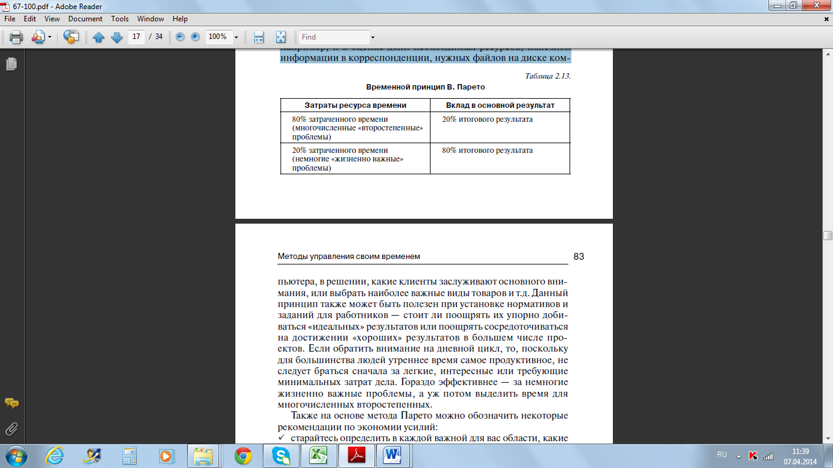

Рисунок 3 – Принцип Парето

Согласно представленной теории можно сделать вывод применительно к рабочей ситуации руководителя: за первые 20% расходуемого времени достигается 80% результатов, остальные же 80%затраченного времени приносят лишь 20% общего итога.

Полезное применение принципа В. Парето можно найти,например, и в оценке доли необходимых ресурсов, полезнойинформации в корреспонденции, нужных файлов на диске компьютера, в решении, какие клиенты заслуживают основного внимания, или выбрать наиболее важные виды товаров и т.д.

Данныйпринцип также может быть полезен при установке нормативов изаданий для работников — стоит ли поощрять их упорно добиваться «идеальных» результатов или поощрять сосредоточиватьсяна достижении «хороших» результатов в большем числе проектов. Если обратить внимание на дневной цикл, то, посколькудля большинства людей утреннее время самое продуктивное, неследует браться сначала за легкие, интересные или требующиеминимальных затрат дела. Гораздо эффективнее — за немногиежизненно важные проблемы, а уж потом выделить время длямногочисленных второстепенных.Также на основе метода Парето можно обозначить некоторыерекомендации по экономии усилий:

- определить в каждой важной для вас области, какие20% усилий могут привести к 80% результатов;

- сконцентрируйтесь на ресурсах, приносящих наибольшую прибыль, не пытайтесь повысить эффективность всех ресурсовсразу;

- достигайте высоких результатов по нескольким направлениям,а не повышайте показатели по всем направлениям;

- перепоручайте выполнение повседневной, или рутинной, работыспециалистам, которые могут сделать ее профессионально;

- делайте только то, что у вас получается лучше всего, и то, чтовам нравится делать больше всего;

-работайте спокойнее и меньше, ставьте перед собой толькосамые важные цели, при достижении которых закон 80/20 будетработать на вас, а не против вас.

Последовательное применение принципа В. Парето конкретизируется, если все задачи проанализировать в соответствии с их долейв итоговом результате и затем распределить по категориям важности«АБВ». Итак, можно отметить, что Принцип Парето находит своекосвенное выражение в «АБВ-анализе».

**5. Метод приоритетов, или «АБВ-анализ»**,

***Метод приоритетов, или «АБВ-анализ»***, представляет собойэффективный способ классификации и расположения задач постепени важности. Преимущество этого метода заключается в егопростоте и эффективности. Его техника исходит из опыта, что долив процентах более важных и менее важных дел в сумме остаютсянеизменными. Многие руководители уже работают по этому принципу, и к важнейшим задачам они приступают в первую очередь.

С помощью букв «А», «Б» и «В» задачи подразделяются на трикласса в соответствии с их значимостью.

Задача категории «А» должна представлять собой нечто, имеющеесамое важное значение на данном этапе деятельности. Нечто такое,что обязательно для реализации, иначе могут возникнуть серьезныеосложнения. Если таких задач и мероприятий несколько, оценивается внутренняя приоритетность, например как «А1», «А2» и т.д. Этоможет быть ответственная встреча, написание отчета и др.

Задача типа «Б» определяется как та, которую следовало бывыполнить, но последствия в случае ее невыполнения не являютсянеобратимыми. Другими словами, если не будет сделана соответствующая работа, возникнут недовольства или какие-либо лишения,но в любом случае последствия будут относительно мягкими и несопоставимыми с последствиями невыполнения задачи типа «А».

Задачей типа «В» является то, что было бы хорошо сделать, но чтоне влечет за собой никаких существенных последствий для работы.

Деятельность, которую можно поручить кому-нибудь другому, таработа, которую можно было бы вообще не делать, выполняемаяпо привычке на протяжении какого-то времени, или работа, ужепотерявшая свою актуальность на сегодняшний день.

«Анализ АБВ» основывается на следующих закономерностях

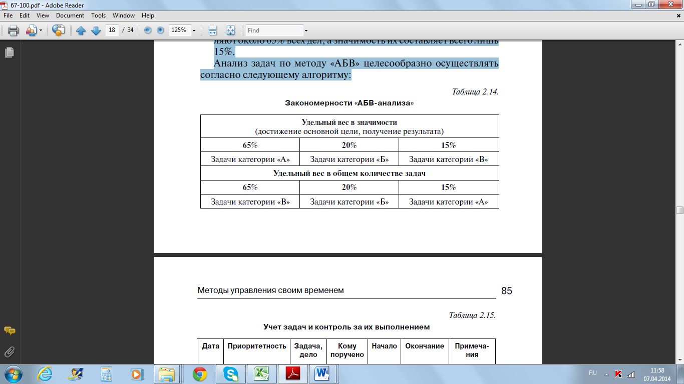

Рисунок 4 – Закономерности «АБВ-анализа»

К ним относятся:

-важнейшие задачи (категория «А») составляют примерно 15%от общего количества дел руководителя, а вклад этих задач длядостижения цели составляет около 65%;

-на важные задачи (категория «Б») приходится около 20% общегочисла дел, значимость которых также приблизительно 20%;

-менее важные и несущественные задачи (категория «В») составляют около 65% всех дел, а значимость их составляет всего лишь15%.

Анализ задач по методу «АБВ» целесообразно осуществлятьсогласно следующему алгоритму:

1. соответствующего периода времени по предложенной форме

(рисунок 5);

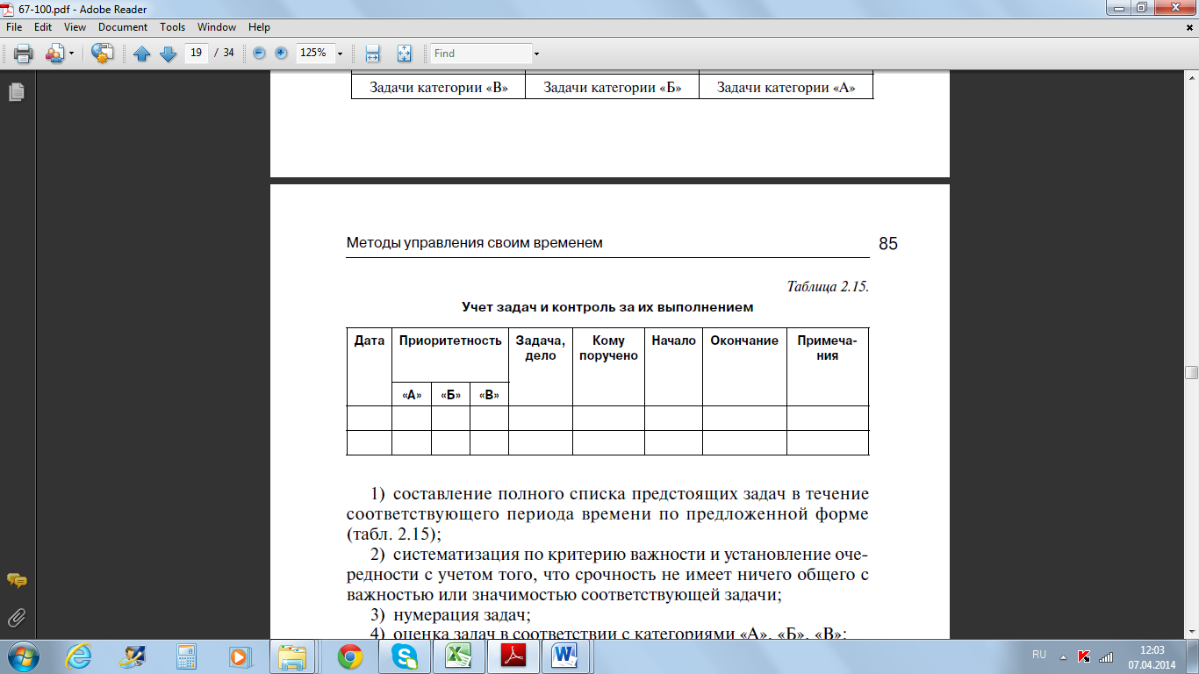

Рисунок 5 – Учет задач и контроль за их исполнением

2) систематизация по критерию важности и установление очередности с учетом того, что срочность не имеет ничего общего сважностью или значимостью соответствующей задачи;

3) нумерация задач;

4) оценка задач в соответствии с категориями «А», «Б», «В»;

5) проверка и корректировка исходя из первоочередности задачкатегории «А» временного плана на соответствие значению задачвыделенного вами бюджета времени:

а) 65% запланированного времени (около 3 часов) — задачи«А»;

б) 20% запланированного времени (около 1 часа) — задачи«Б»;

в) 15% запланированного времени (около 45 минут) — задачи«В»;

6) самостоятельное выполнение задач категории «А», которыене подлежат перепоручению;

7) оценка дел категорий «Б» и «В» на возможность делегирования,или перепоручения, самых маловажных задач, при этом оставляя засобой контроль сроков и качества решения делегируемых задач.

Согласно выводам «анализа АБВ», установление приоритетов основное правило эффективной техники личной работы менеджера.Необходимо осознавать, что вы не все можете и не все должныделать; устанавливайте приоритеты и начинайте с важнейших дел,чтобы с помощью немногих действий обеспечить большую частьобщего эффекта.

Независимо от того, какую работу вы выполняете, каждый день приходится составлять расписание, соблюдать график и планировать дела. Чтобы делать это более эффективно, просто необходимо развить предложенные навыки управления временем. При этом качественное использование времени означает, что вы правильно организовали свое рабочее пространство, умеете использовать современные технологии и верно действуете в ситуациях, когда кто-то пытается отнять у вас время. Как выяснилось, существует немало способов делать больше в имеющийся у вас в распоряжении промежуток времени.